公益智助柜
实例管理员使用手册
管理当前实例的人员、权限、货品、库存、柜机、预约规则和操作记录。
本手册仅供实例管理员使用。所有操作都应先核对当前实例名称。

版本日期：2026 年 8 月 5 日

使用入口 | 电脑后台：https://vending.5gogogo.top/login
主要职责 | 人员与权限、预约规则、人工验证码、货品、库存、柜机和日志。
管理范围 | 仅限当前实例。保存前后都要核对实例名称和目标人员。
建议 | 至少保留两名可登录的实例管理员。

登录后台
- 打开电脑后台：https://vending.5gogogo.top/login。
- 输入已经开通的后台账号和密码。
- 登录后确认页面身份显示为“实例管理员”。
- 核对当前实例或工作范围后再开始操作。
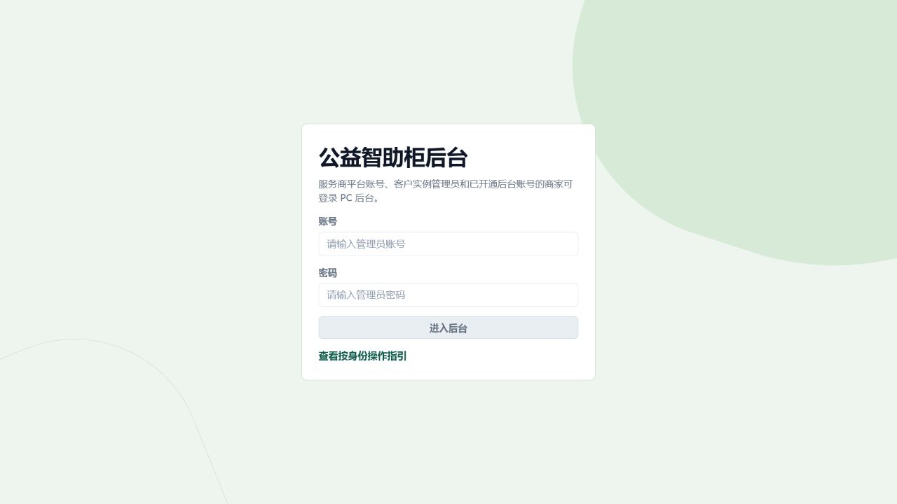
电脑后台登录页。请使用本人账号登录，不要共享账号或密码。

首次配置当前实例
- 打开“系统设置 → 领取与服务设置”。
- 开启或核对“预约取货”；预约取货不会创建支付步骤。
- 按业务规定选择额度差额归属；没有特殊规定时使用“自动”。
- 核对当前 App 登录方式，保存后重新进入页面确认设置仍保持一致。
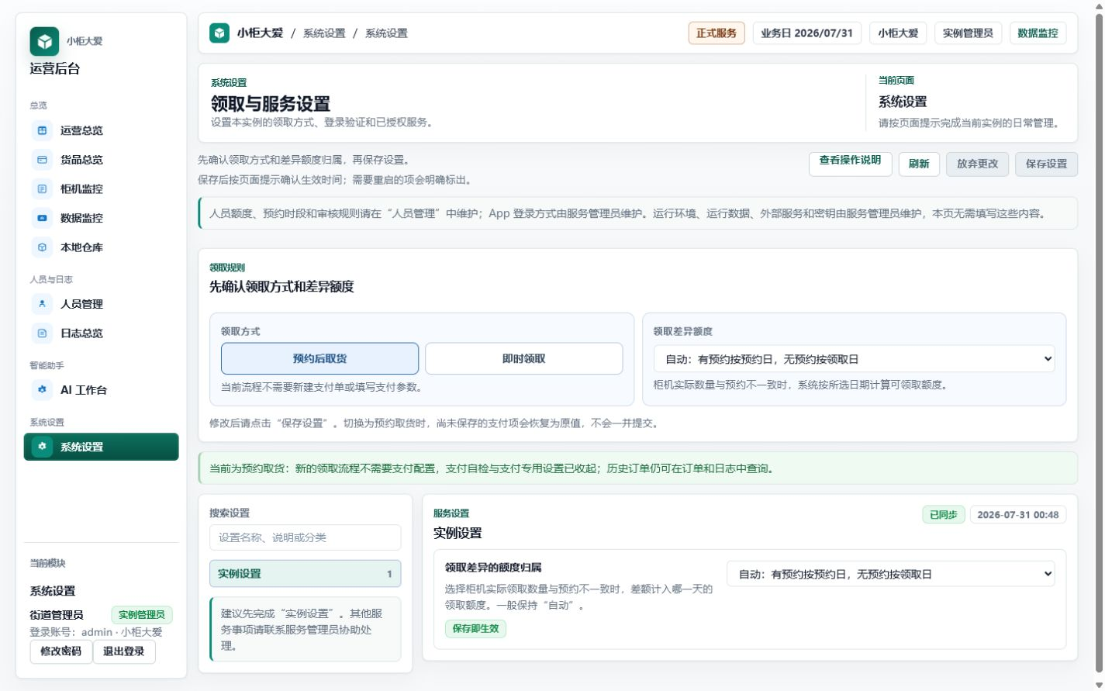
领取与服务设置。保存后应重新进入页面复核。

从 Excel 批量导入人员
- 打开“人员管理”，点击“下载 Excel 模板”。
- 在第一张“人员导入”工作表填写资料，不要修改第一行列名。姓名和手机号必填。
- 区域、区域编号和标签可选；多个标签使用逗号或分号分隔。
- 导入特殊群体时可填写每日总额度和分类额度；填写分类额度时必须同时填写每日总额度。
- 返回“人员管理”，点击“导入 Excel”，选择“特殊群体 / App 用户”或“商家”。
- 上传 .xlsx 文件，按行修正错误，核对前 10 行预览后确认导入。
- 导入商家后逐个分配柜机并开通后台账号；导入特殊群体后按业务需要配置每日物资规则。
每个文件不超过 2 MB，每次最多 500 人。实例管理员和补货员需要逐个创建，不能通过 Excel 批量开通。

逐个建档和分配权限
- 在“人员管理”新建人员，或处理待审核的注册申请。
- 核对姓名、手机号和申请身份。
- 需要使用电脑后台的人员应开通对应后台账号。普通 App 用户不需要后台账号。
- 给商户和补货员分配可查看、可操作的柜机。
- 保存后重新打开人员详情，核对角色、账号状态和柜机范围。

签发 App 一次性验证码
- 在“人员管理”找到已经建档、审核并启用的 App 用户。
- 打开“人工验证码”，用途选择“APP / 小程序登录”。
- 输入本次使用的 6 位验证码并设置有效期。
- 通过私下渠道交给本人；验证码不能多人共用。
- 用户登录后检查状态。已使用、过期、撤销或输错达到上限的验证码不能继续使用。

管理货品、库存和柜机
- 在“货品总览”维护货品资料和图片。
- 在“本地仓库”核对批次、可用库存和到期时间。
- 在“柜机监控”查看柜机在线状态、货门和柜内库存。
- 完成新增、编辑或调拨后，重新打开详情确认结果。
- 在“日志总览”核对关键操作的时间、对象和结果。
未接入真实柜机或没有可用库存时，不要引导用户到现场领取。出现付款要求时应暂停流程并复核预约设置。

修改或找回密码
- 知道当前密码时，从登录后的侧栏进入“修改密码”，输入当前密码和两次新密码。
- 忘记密码时，从登录页进入“忘记密码”，填写后台账号和资料中绑定的手机号。
- 取得“后台密码重置”用途的验证码后，输入验证码和两次新密码。
- 重置成功后重新登录；旧登录会话会失效。
- 无法自行找回时，请另一名实例管理员核对人员身份后执行受控重置。

常见问题
人员保存失败 | 确认当前账号已登录、人员资料完整且手机号没有跨实例或跨角色冲突。
导入整批失败 | 按页面行号修正模板；跨实例、跨角色或保留账号冲突会使整批失败。
用户不能预约 | 核对用户状态、预约时段、可用额度、在线柜机和可预约库存。
柜机离线或门状态未知 | 停止远程操作，记录柜机编号和时间，检查设备连接后再处理。

